**TPDotNet 6.0 安装文档**

# 文档控制

## 编辑历史

|  |  |  |  |  |
| --- | --- | --- | --- | --- |
| **状态** | **版本** | **日期** | **作者** | **内容** |
| 创建 | 1.0 | 20190306 | 陈琦 | 第一次正式发布 |
| 更新 | 2.1 | 2019.314 | 王亚斌 | 增加BSClient |
| 优化 | 3.0 | 2020.10.14 | 于强 | 适合ALDI客户版 |

# 安装版本

TPBackStore:

* TPDotnet 6.0.77

## Runtime安装

使用本地管理员.\aldiadmin,密码AldiCNIT2020!登录windows

在hosts中添加服务器IP。(是要连接的服务器ip)

如：10.222.11.195 XXXPAPW01 （hostname：查询服务器名字；IPconfig：查询IP）

### MSXML

默认安装即可

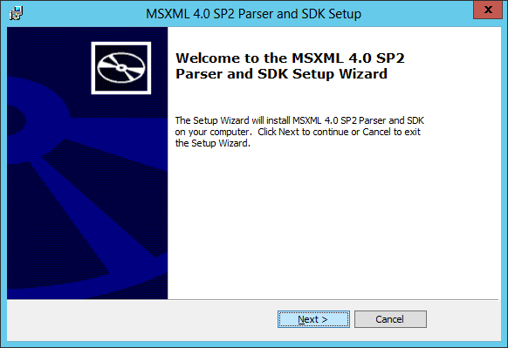

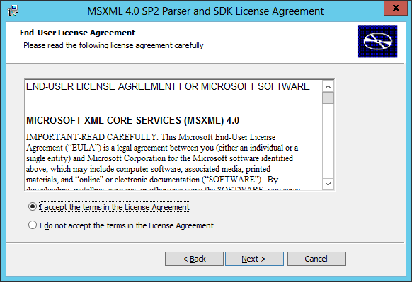

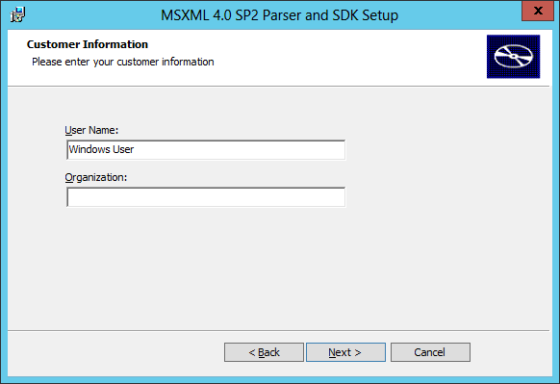

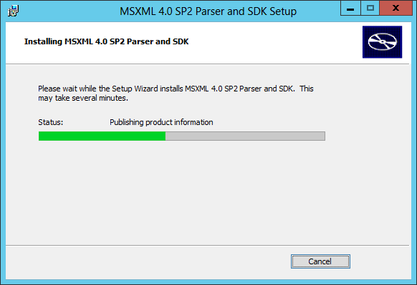

### Microsoft Point of Service for .NET v1.12 (POS FOR NET. 1.12)

默认安装即可

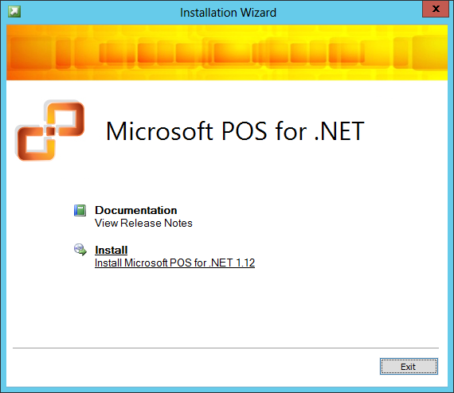

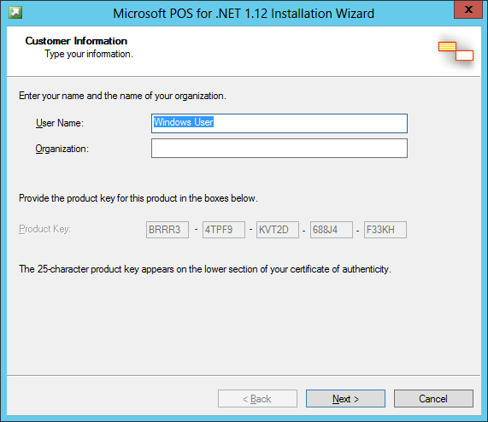

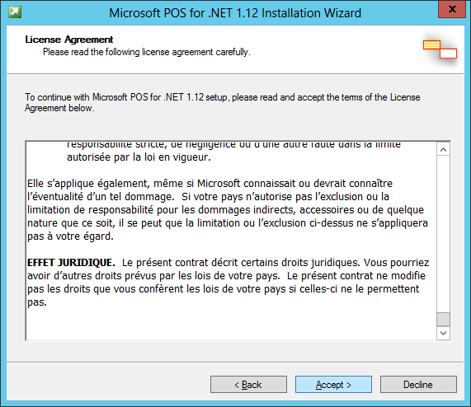

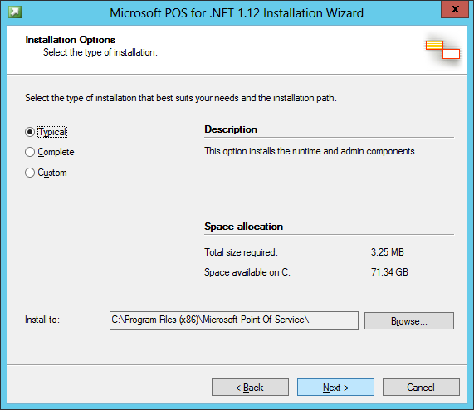

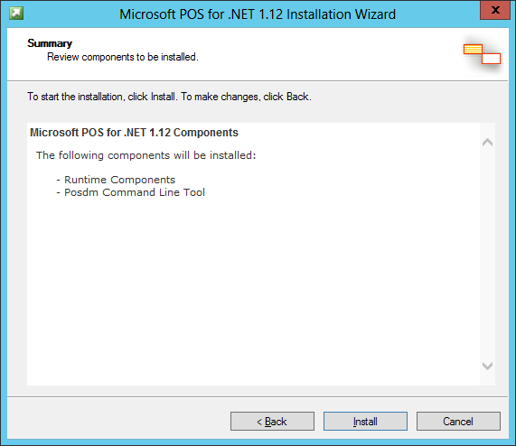

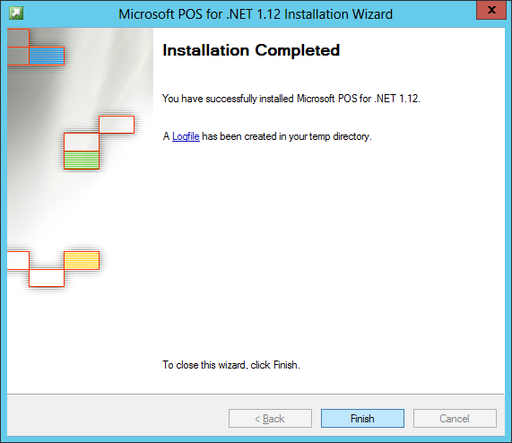

### Crystal Reports RuntimeForCR11DotNetSP5

默认安装即可

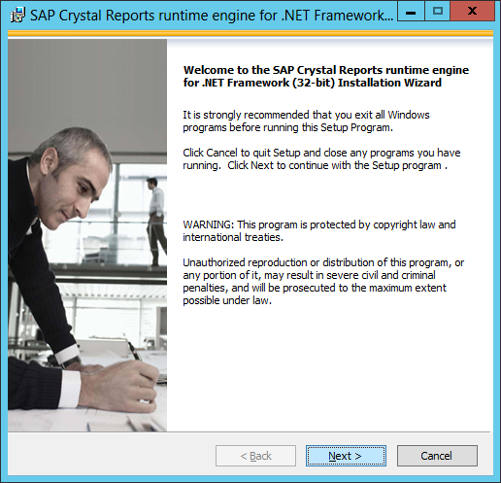

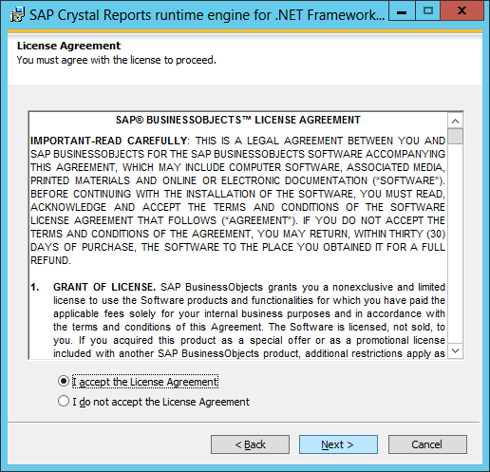

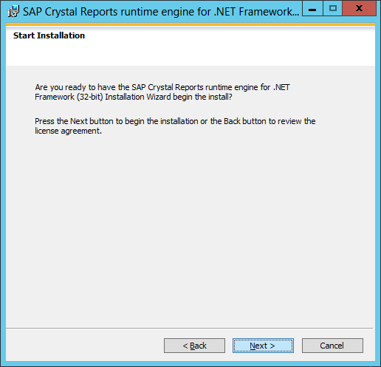

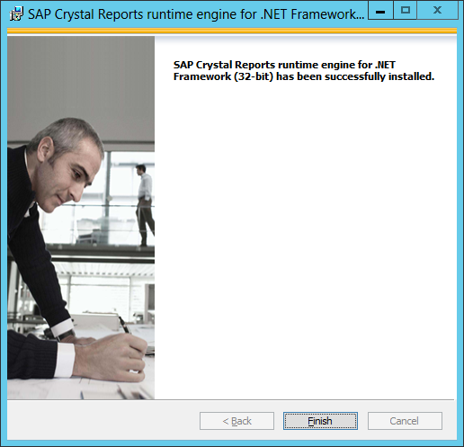

### 3.2.4 Microsoft Access Database Engine 2010 Redistributable

默认安装即可

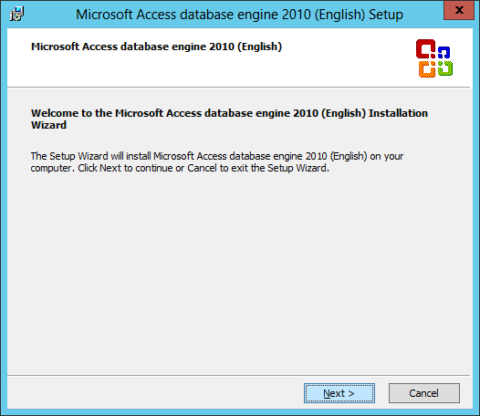

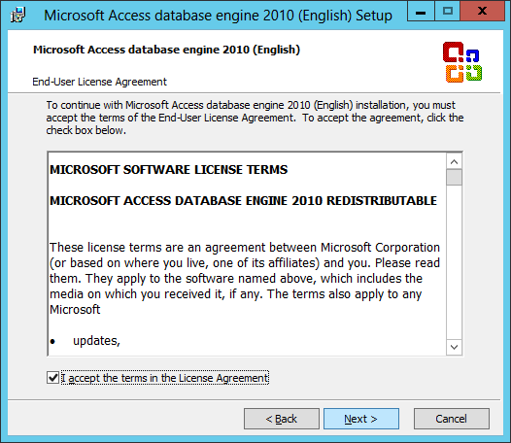

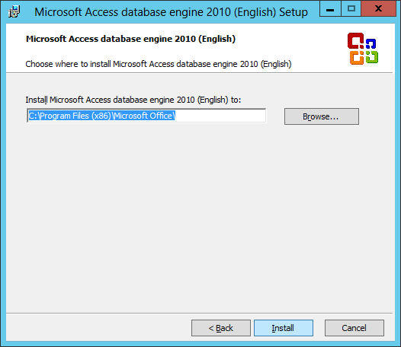

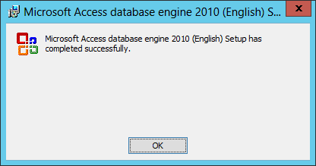

注意系统类型应与TPDotNet的版本一致

## 3.3 Backstore安装

### TPDotnetSetupInstallationManager

默认安装即可，结束后无需重启。

### TPDotnetSetupBackstore

勾选Install without transaction server，输入后台服务器名XXXPAPW01，输入本地的管理员账号 ，SQLServer为TPBS的主机名和svc\_xxx\_posdb账号。

|  |  |
| --- | --- |
|  |  |
|  |  |
|  |  |
|  |  |
| C:\Temp\Software version\screenshots\8.4_9.JPG | C:\Temp\Software version\screenshots\8.4_10.JPG |

结束后无需重启。

### TPDotnetSetupBackstore.IM

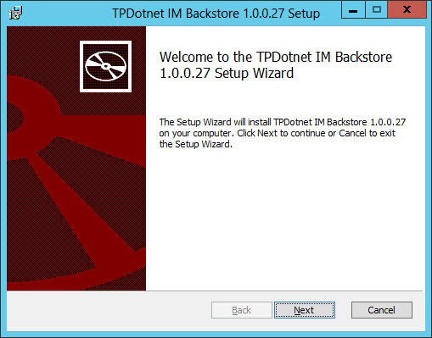

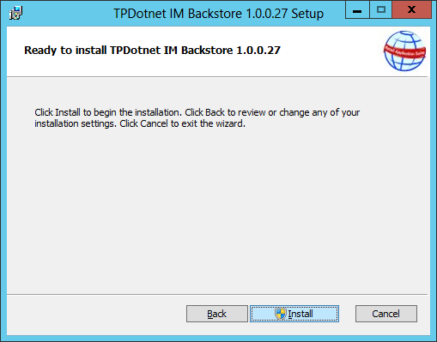

### TPDotnetSetupBackstore.ALDI-x86.msi

默认安装即可

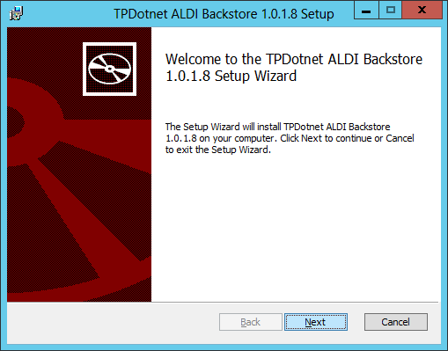

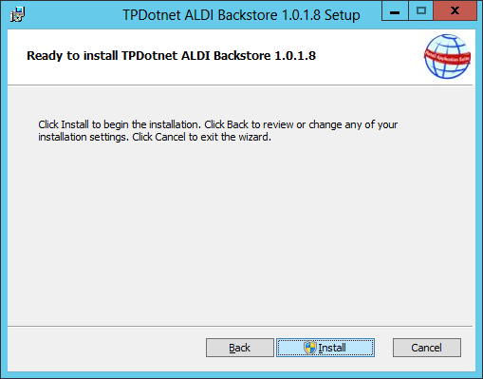

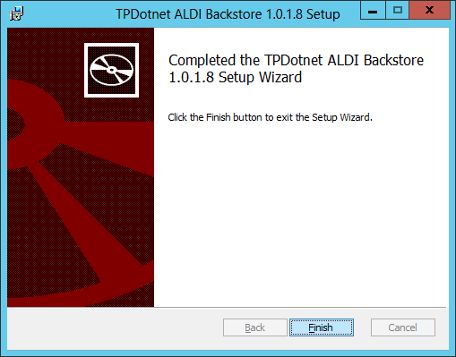

### TPDotnetSetupPos-x86

提示TPPosDB is missing点击Yes，输入后台服务器名XXXPAPW01,输入本机管理员账号密码，

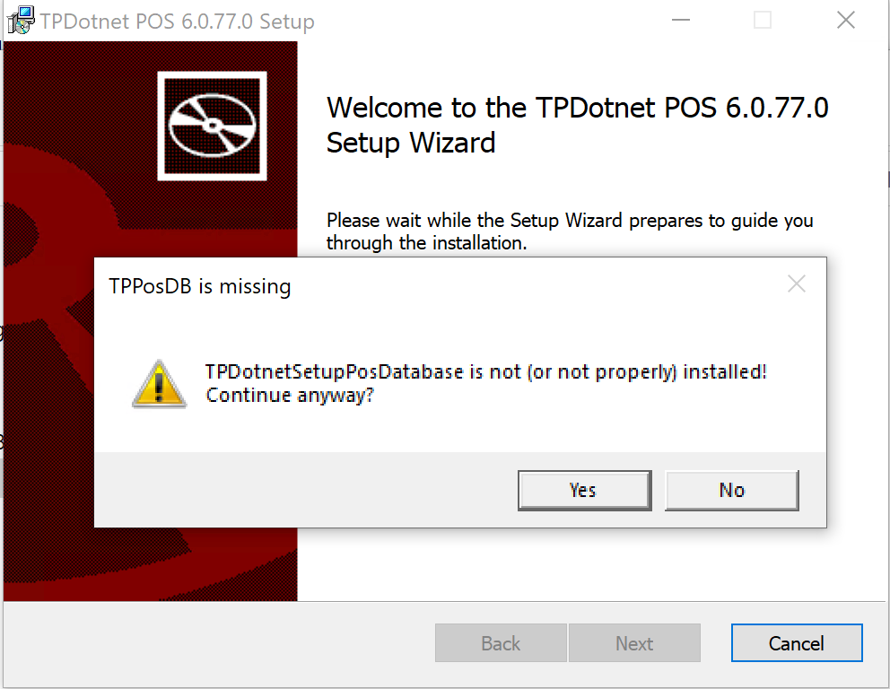 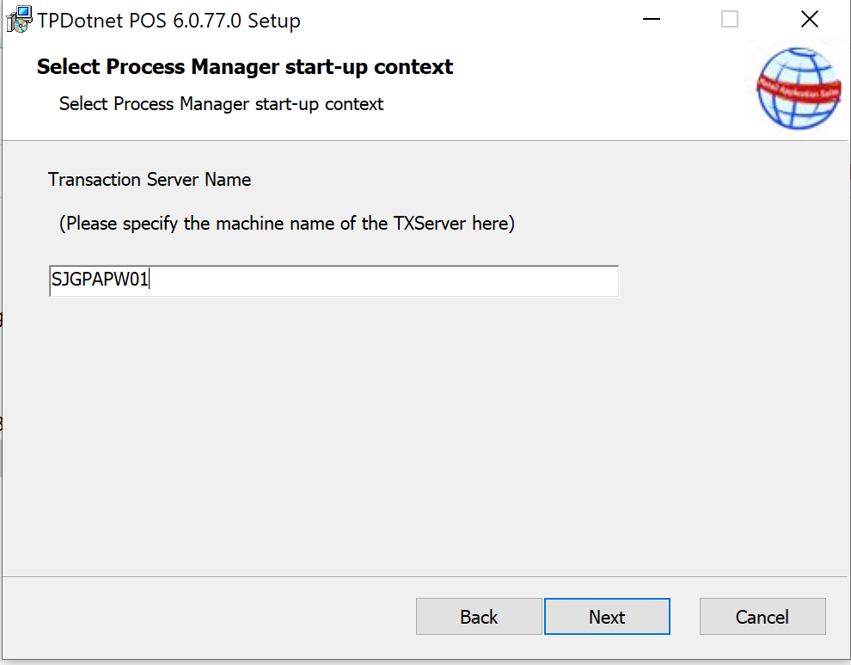

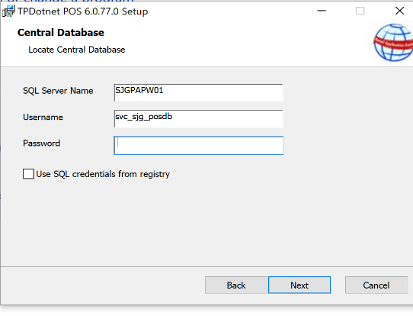 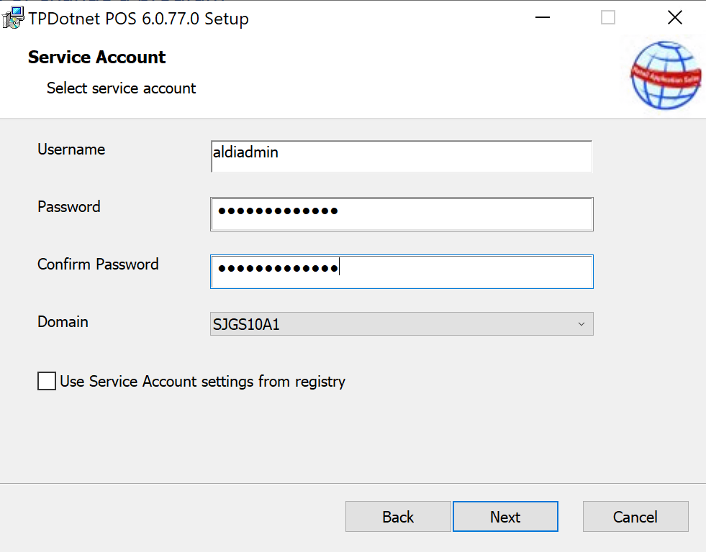

不安装POS Application,点选Transaction Explorer 里的Entire feature will be installed on local hard drive.

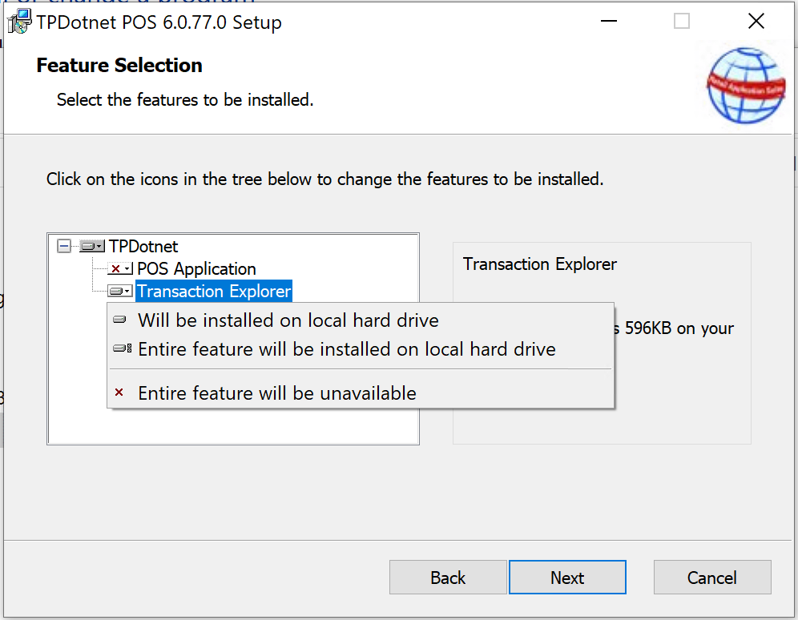

选择Cashier Mode

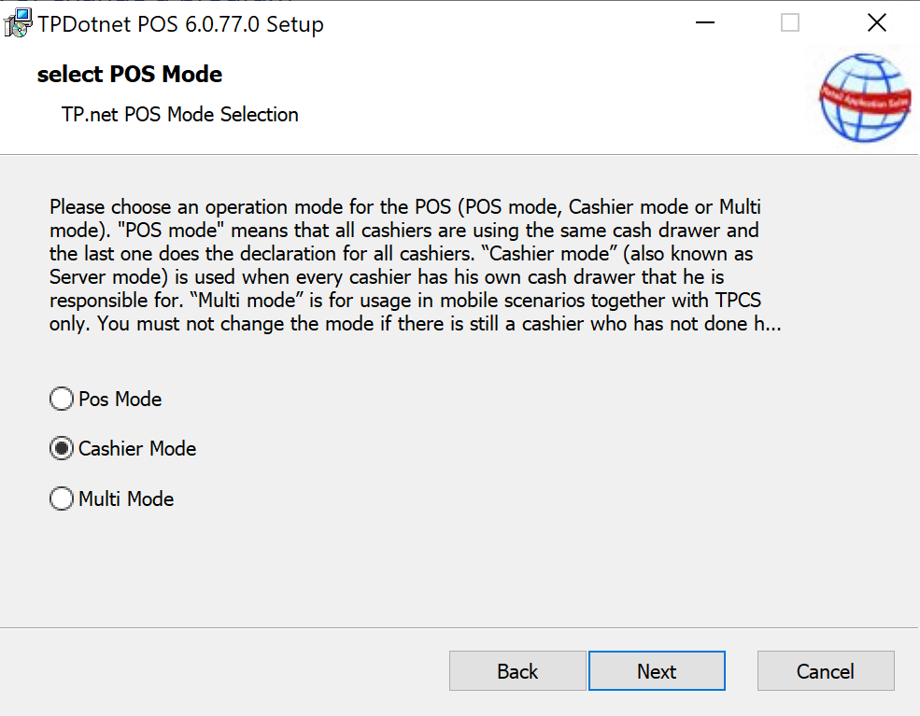

后续设置

将C盘根目录Tpdotnet目录赋予user用户完全控制，并共享给所有人读写权限。

完成后重启Admin PC。